Rapport 12/11/2025
Ydays Sport & Bien-être IA
Sommaire :

1-Préparation API
2-Préparation Figma
3-Préparation LM Studio
1-Préparation API :

Pour le projet, il est nécessaire d’avoir des api fonctionnel, rapide d’utilisation et surtout efficace, c’est pour cela qu’on c’est d’abord concentré sur les API basé sur le sommeil, l’alimentation ainsi que le pois et la taille d’un individu tout ça dans le but de s’en servir pour nos graphique.

Screen Postman, démonstration API pois et taille : (http://localhost:5000/api/body_ext/72/1.78)

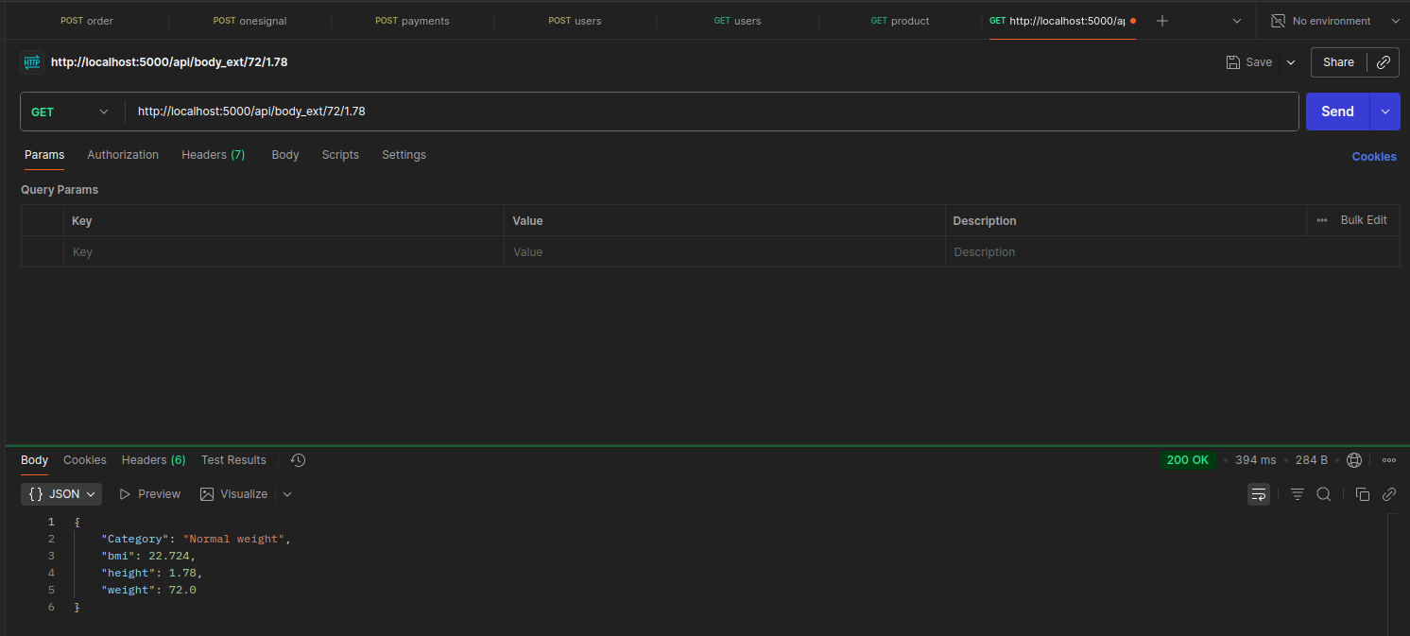
Screen Postman, démonstration API alimentation : (http://localhost:5000/api/nutrition/apple)
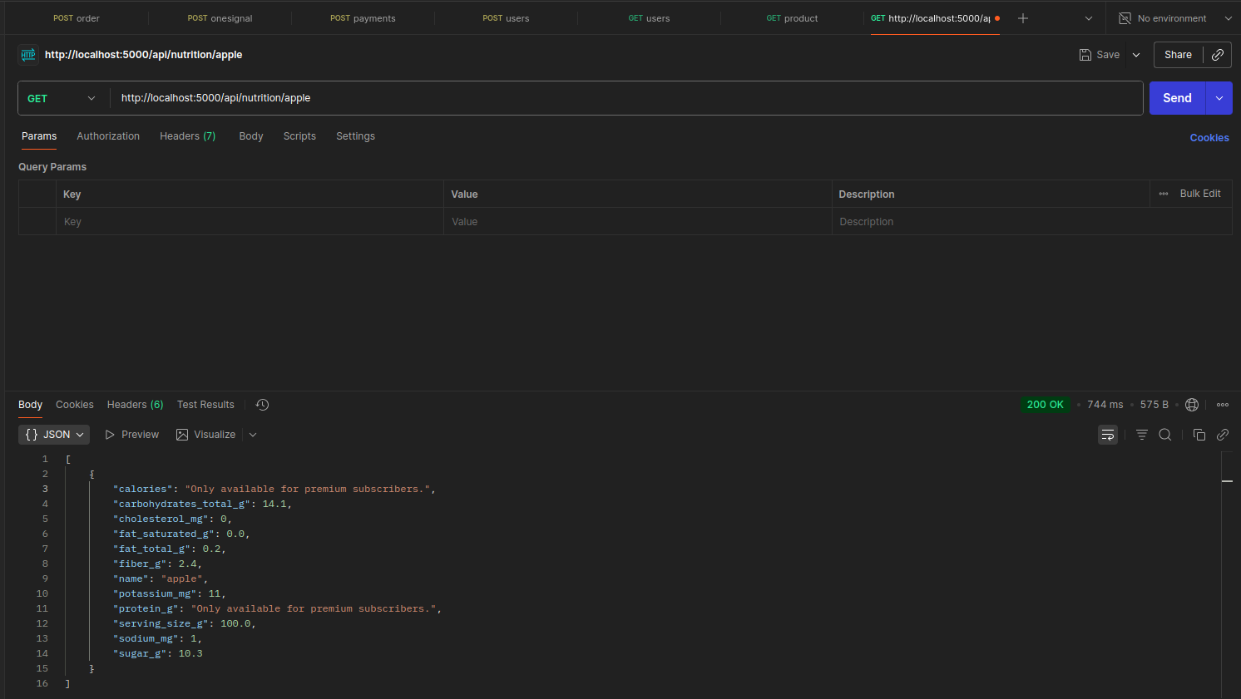
2-Préparation Figma
3-Préparation LM Studio

